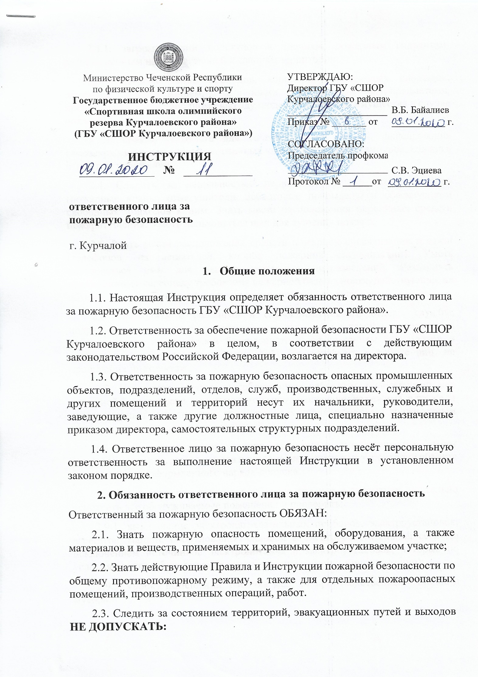
— загромождения подступов к зданиям, пожарным гидрантам, расположенным на прилегающей к зданиям территории;
— загромождения путей эвакуации (проходов, коридоров, лестничных площадок, люков) различными материалами и предметами (мебелью, шкафами, оборудованием), препятствующими свободному выходу людей и эвакуации имущества в случае пожара;
— снятия устройств для самозакрывания дверей, фиксирования самозакрывающихся дверей лестничных клеток, коридоров, тамбуров, холлов в открытом положении (если для этих целей не используются автоматические устройства, срабатывающие при пожаре);
— закрытия наглухо основных и запасных выходов, люков, дверей на наружные эвакуационные (пожарные) лестницы.
2.4. Следить за исправностью первичных средств пожаротушения (пожарные краны, огнетушители) и обеспечением свободных подходов к ним. Знать места расположения первичных средств пожаротушения. Уметь пользоваться ими для тушения пожара.
2.5. Знать места расположения средств пожарной сигнализации и связи (телефонов, извещателей, кнопок пожарной сигнализации). Уметь пользоваться ими для вызова пожарных подразделений.
2.6. Разъяснять работникам требования пожарной безопасности, действующие на объекте, порядок действий в случае возникновения пожара, эвакуации.
2.7. Проводить с рабочими и служащими своего отдела, службы, подразделения инструктажи по пожарной безопасности на рабочем месте (первичный, повторный, внеплановый и целевой) с оформлением результатов в специальном журнале. Не допускать к работе лиц, не прошедших инструктаж.
2.8. Постоянно следить за соблюдением рабочими и служащими мер пожарной безопасности, установленного противопожарного режима, а также за своевременным выполнением, предложенных уполномоченным должностным лицом, противопожарных мероприятий.
2.9. Не допускать проведения временных пожароопасных работ (электрогазосварка, резка металла и т.п.) в помещениях и на территории объекта без специально оформленного наряда-допуска.
2.10. Ежедневно по окончании рабочего дня перед закрытием тщательно осматривать все обслуживаемые помещения и проверять:
— выключение электронагревательных приборов, электроустановок, агрегатов, машин, оборудования, силовой и электроосветительной сети (за исключением источников электропитания и электроустановок, которые по условиям технологического процесса должны работать круглосуточно);
— уборку помещений, рабочих мест от производственных отходов и мусора;
— удаление с рабочих мест легковоспламеняющихся и горючих жидкостей, товаров в аэрозольной упаковке в специально отведенное и оборудованное для их хранения место;
— наличие свободных проходов по коридорам, лестницам к эвакуационным выходам, люкам, окнам, к средствам пожаротушения и связи;
— закрытие окон (форточек), дверей, технологических проемов;
— выполнение требований пожарной безопасности
2.11. Проверка помещений, где проводились пожароопасные работы, должна производиться с особой тщательностью. За этими помещениями должно быть установлено наблюдение в течение трех часов после окончания пожароопасных работ.
2.12. Помещения могут быть закрыты только после их осмотра и устранения всех пожароопасных недочетов. О недочетах, которые не могут быть устранены проверяющим, необходимо немедленно сообщить вышестоящему должностному лицу для принятия соответствующих мер.
3. Порядок действий при пожаре.
При обнаружении пожара или признаков горения (задымление, запах гари, повышение температуры и т.п.) ответственный за пожарную безопасность ОБЯЗАН:
3.1. Немедленно вызвать пожарную охрану по телефону 88715522387, или извещателем пожарной сигнализации и поставить в известность вышестоящее руководство. При вызове пожарной охраны необходимо сообщить адрес объекта, место возникновения пожара, а также свою фамилию.
3.2. В случае угрозы жизни людей немедленно организовать их эвакуацию в соответствии с планом.
3.3. Одновременно с эвакуацией организовать тушение пожара первичными средствами пожаротушения (в случае, если нет опасности для людей).
3.4. Принять, по возможности, меры по сохранности материальных ценностей.
3.5. Прекратить все работы, удалить за пределы опасной зоны всех сотрудников, не участвующих в тушении пожара.
3.6. Проверить включение в работу автоматических систем пожарной защиты (пожаротушение, оповещение людей о пожаре, управление эвакуацией и др.).
3.7. При необходимости, отключить электроэнергию (за исключением систем противопожарной защиты), остановить работу оборудования, аппаратов, перекрыть газовые, паровые и другие коммуникации, остановить работу систем вентиляции в горящем и смежных с ним помещениях, выполнить другие мероприятия, способствующие предотвращению развития пожара и задымления помещений здания.
3.8. Осуществлять общее руководство по тушению пожара до прибытия подразделений пожарной охраны.
3.9. Организовать встречу пожарных подразделений, проинформировать первого прибывшего начальника пожарной охраны о принятых мерах, действовать по его указанию в зависимости от обстановки.
Ознакомлен: _________________ _______________________________________

